Laboratoriya mashg’uloti
Mavzu: Zamonaviy axborot tеxnologiyalari
Topshiriq: Qurilmalarni zamonaviy qanday turlarini bilasiz, uning tuzilishi bilan tarnishing va yozib oling.
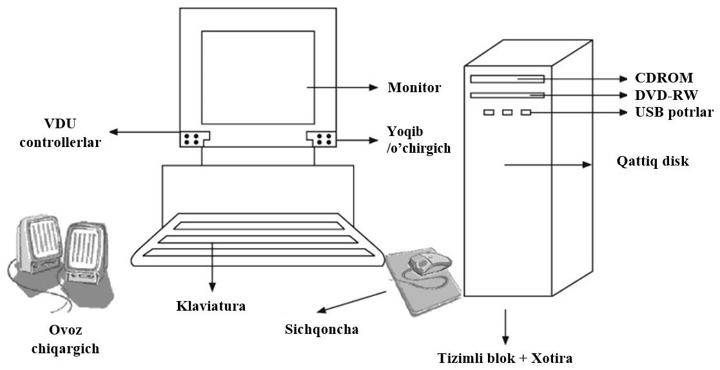

- Klaviatura- kompyuterga ma`lumotlarni kirituvchi qurilma. Tugmalar majmuasi 3 turga bo`linadi.  1. Oddiy  2. Vazifali  3. Boshqaruvchi | 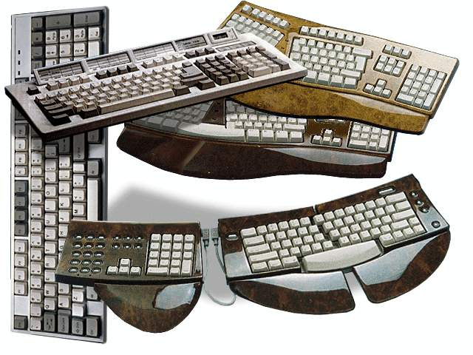

- Monitor – matnli va grafikli ma`lumotlarning tasvirini hosil qiladi | 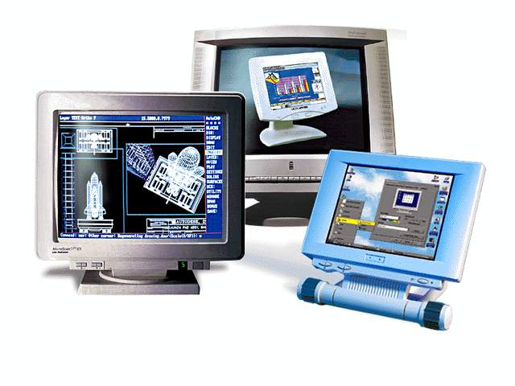

- Sichqoncha – ma`lumotni kompyuterga kiritishni tezlashtiruvchi va kompyuter bilan foydalanuvchi muloqotini yengillashtiruvchi qurilma | 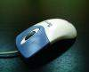

- Printer- kompyuterdagi ma`lumotlarni qog`ozga chiqaruvchi qurilma Printerlar ishlash printsipiga qarab quyidagilarga bo`linadi  - 1. Matritsali  - 2. Sepuvchi.  3.Lazerli | 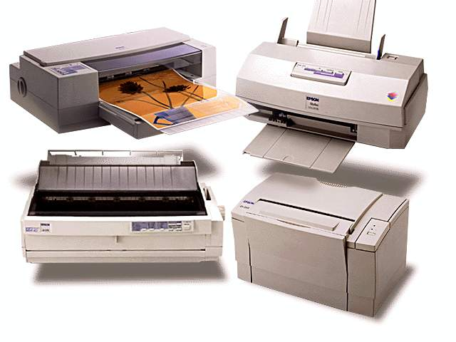

- .
Skaner – matnli va tasvirli ma`lumotlarni kompyuterga kiritadi | 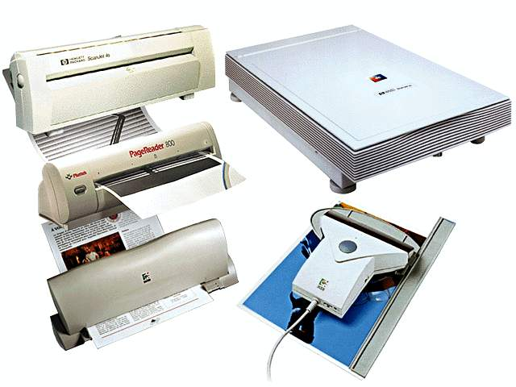
6..
Multimediya – kompyuter yordamida musiqa va ovozli ma`lumotlarni ko`rsatishni ta`minlaydi | 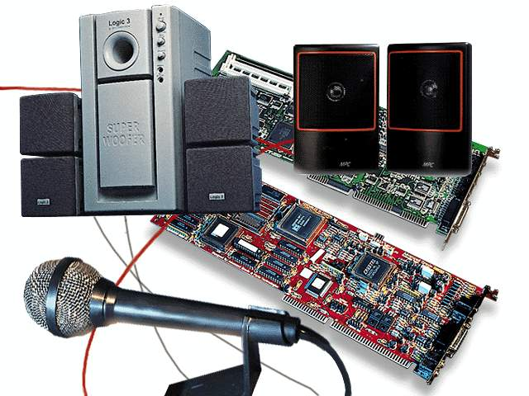
7..
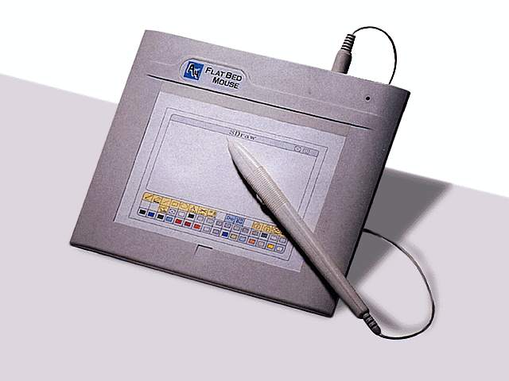

Topshiriqlarni davom ettiring ya’na qanday zamonaviy qurilmalarni bilasiz.

V. Rajaraman, Introduction to Information technology (second edition), PHI Learing Private Limited, India 2013 y. 22 p

